Валеология – наука о здоровом образе жизни человека. Устав Всемирной организа-ции здравоохранения определяет здоровье как состояние полного физического, душевного и социального благополучия, а не только отсутствие болезней и физических дефектов. Здоровье человека согласно данным ВОЗ определяется на 50% образом жизни, на 20% наследственностью, на 20% состоянием окружающей среды и на 10% возможностями медицины и здравоохранения.

Химический состав организма человека
Организм человека представляет собой целостную биологическую систему, состоя-щую из клеток, тканей, органов и их систем, взаимодействующих между собой. В состав организма входят органические соединения (белки, углеводы, жиры, нуклеиновые кисло-ты) и неорганические вещества (вода, минеральные соли).
Вода – самое распространенное неорганическое вещество в живых организмах. В ор-ганизме человека вода составляет около 70-75% массы тела. Все биохимические процес-сы, обеспечивающие жизнедеятельность клеток, могут протекать только в водной среде.
Минеральные соли в водной среде распадаются на химические элементы, которые играют важную роль в человеческом организме: 1) натрий (Na) и калий (К) – участвуют в образовании и проведении нервных импульсов; 2) кальций (Са) и фосфор (Р) – входят в состав костной ткани; 3) железо (Fe) – входит в состав гемоглобина (красного пигмента крови); 4) фтор (F) – входит в состав эмали зубов; 5) йод (I) – входит в состав тироксина (гормона щитовидной железы).
Белки – основная группа органических соединений, выполняющая в организме ряд важнейших функций:
строительная – строительные белки входят в состав клеточных мембран, являются главными компонентами структур организма: белок коллаген составляет основу хрящей, сухожилий, кожи, кератин – компонент ногтей и волос;
каталитическая (ферментативная) – катализаторами являются вещества, которые увеличивают скорость химических реакций во много раз. Биологические катализаторы, увеличивающие скорость биохимических реакций в живых организмах, называются ферментами. Все ферменты являются белками, для ускорения каждой биохимической реакции в организме существует свой индивидуальный фермент. Ферменты действуют только при определенной температуре и кислотности внутренней среды организма;
транспортная – транспортные белки присоединяют к себе молекулы различных веществ и переносят их по организму, к тканям и органам. Например, белок гемоглобин, содержащийся в эритроцитах (красных клетках крови), переносит кислород от легких к клеткам и углекислый газ от клеток к легким;
защитная – белки иммунной системы организма антитела обезвреживают чуже-родные вещества, попавшие в организм;
гормональная – белки-гормоны повышают или понижают активность процессов жизнедеятельности в организме. Например, белок инсулин (гормон поджелудочной желе-зы) понижает уровень глюкозы в крови.
Углеводы (глюкоза, крахмал) и липиды (жиры) – две группы органических соедине-ний, являющиеся основными источниками энергии для организма.
Нуклеиновые кислоты – ДНК (дезоксирибонуклеиновая кислота) и РНК (рибонук-леиновая кислота). ДНК является материальным носителем наследственной информации о строении всех белков организма. В свою очередь, белки отвечают за формирование приз-наков и свойств. Таким образом, на молекуле ДНК «записана» информация о всех призна-ках и свойствах живого организма, которая передается от материнской клетки к дочерним, от родителей к детям. РНК отвечает за передачу информации от ДНК к месту синтеза бел-ка и за процесс сборки белковых молекул.
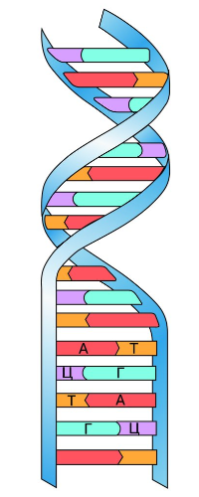

Основы генетики
Генетика – наука, изучающая закономерности наследственности и изменчивости. Наследственность – способность живых организмов передавать свои признаки и свойст-ва следующим поколениям. Изменчивость – способность организмов приобретать новые признаки, отличающие их от родителей и от других представителей своего вида.
Генетика является одной из самых важных областей биологии. На протяжении тысячелетий человек пользовался генетическими методами для улучшения качеств домашних животных и свойств культурных растений. Очень рано люди заметили, что некоторые физические признаки могут передаваться от одного поколения другому. Отбирая определенные виды растений и животных из природных сообществ, ведя селекционный отбор, они создавали улучшенные сорта растений и породы животных, которые обладали качествами нужными человеку. Но вплоть до конца 19 века биологические механизмы передачи наследственной информации оставались неизученны-ми. В 1866 г. чешский исследователь Грегор Мендель опубликовал статью, заложившую основы современной генетики. В ней он излагал результаты опытов по наследованию признаков у гороха. Статья Менделя осталась практически незамеченной, но в 1900 г. установленные им закономерности наследования признаков были переоткрыты другими учеными. Эта дата считается моментом зарождения генетики, а Грегор Мендель стал ее основоположником.
Основой наследственности является относительное постоянство строения молекул ДНК. Молекула ДНК в комплексе с белками называется хромосомой.

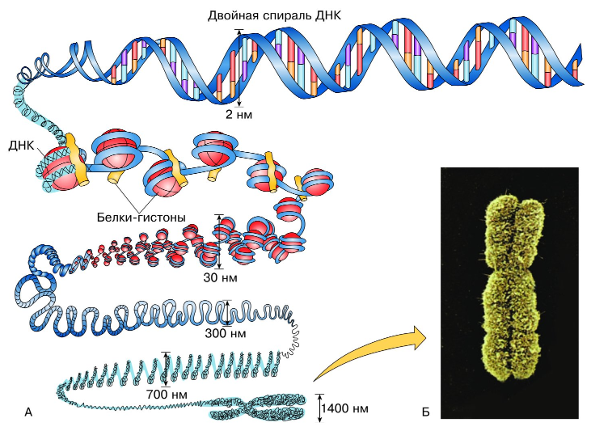

Каждая клетка человеческого организма (кроме сперматозоидов и яйцеклеток) со-держит 46 хромосом. Хромосомы клетки делятся на аутосомы – хромосомы, одинаковые у мужских и женских организмов и половые хромосомы – определяющие принадлеж-ность к полу: у женщин – ХХ-хромосомы, у мужчин – ХУ-хромосомы. В клетках тела че-ловека содержится 46 хромосом, из них 44 хромосомы – аутосомы и 2 половые хромосо-мы (ХХ или ХУ). Аутосомы мужчин и женщин абсолютно одинаковы, различаются толь-ко половые хромосомы.

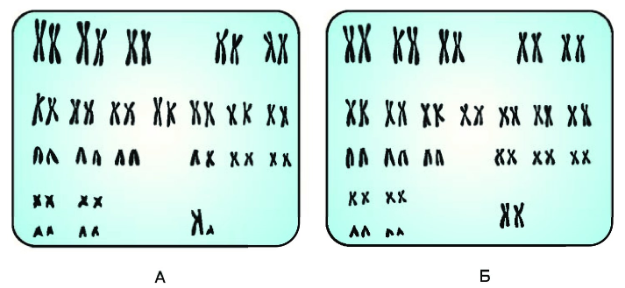
Клетки человека: А – мужчины Б – женщины

Каждая клетка человеческого организма содержит 46 хромосом, образующих 23 пары. Одна хромосома из каждой пары получена от отца, другая – от матери. Вследствие этого, дети, с одной стороны, несут в себе признаки обоих родителей, с другой – новые комбинации родительских генов обуславливают появление у потомства индивидуальных признаков и свойств.
Ген – участок молекулы ДНК (хромосомы), несущий информацию о строении одно-го белка, следовательно, ген отвечает за развитие одного признака. Количество генов в хромосомах достигает десятков и сотен тысяч.
Совокупность всех генов организма называется генотипом. Результатом внешнего проявления генов является возникновение у организма каких-либо признаков и свойств. Совокупность всех признаков и свойств организма называется фенотипом. Сюда относятся внешние признаки (рост, цвет глаз, волос, кожи, форма носа и т.д.), анатомическое строение внутренних органов и пр. Такие признаки, как масса тела, могут быть изменены под воздействием окружающей среды, но эти изменения по наследству не передаются, т.к. фенотипическая изменчивость не затрагивает структуру ДНК.
Изменения структуры хромосом или количества хромосом называются мутациями. Мутации являются основным источником разнообразия живых организмов в природе. Свойства мутаций:
1. возникают внезапно, невозможно предсказать появление мутации в естественных условиях;
2. являются стойкими, передаются из поколения в поколение;
3. мутировать может любой ген, вызывая изменения как незначительных, так и жиз-ненно важных признаков;
4. для организма мутации могут быть полезными, вредными или безразличными.
Виды мутаций:
Генные мутации – изменения структуры одного гена. В результате клетка начинает синтезировать новый белок, который отвечает за формирование у организма нового приз-нака. Например, альбинизм, серповидноклеточная анемия.
Хромосомные мутации – изменение структуры хромосомы (потеря участка хромо-сомы, обмен участками между хромосомами и т.п.). Например, синдром «кошачьего крика».
Генόмные мутации – изменение количества хромосом в клетке. Например, наличие в клетках тела человека 47 хромосом вместо 46 является причиной возникновения болезни Дауна, которая приводит к задержке развития и умственной неполноценности.

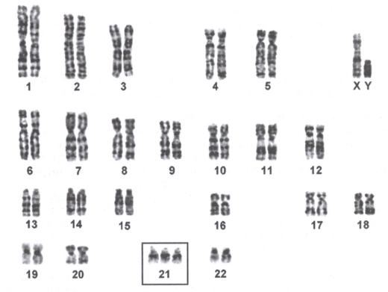
Набор хромосом в клетке мужчины с синдромом Дауна

Мутагены (мутагенные факторы) – факторы окружающей среды, вызывающие му-тации организмов. Виды мутагенов:
физические мутагены – радиоактивное и рентгеновское излучения, ультрафиолето-вое излучение Солнца, электромагнитное излучение и др.
химические мутагены – фенол, диоксины, нафталин и др. Также мутагенным дейст-вием обладают алкоголь, никотин, наркотические вещества и многие лекарства. Особенно сильное воздействие эти вещества оказывают на зародыш человека. Алкоголь и наркоти-ки, в 1-ю очередь, влияют на развитие нервной системы эмбриона, что становится причи-ной умственного отставания у детей.
биологические мутагены – вирусы и токсины (ядовитые вещества, вырабатываемые бактериями и плесневыми грибами).
Ранее доля людей с генетическими заболеваниями составляла 3% от общего числа людей, живущих на Земле. Загрязнение окружающей среды вредными отходами произ-водства, ядохимикатами, радиоактивными веществами и другими опасными мутагенами привела к тому, что в настоящее время эта доля составляет свыше 10%. Количество совре-менных генетических заболеваний превышает 2000 видов. Проблему усугубляют социаль-ные факторы – алкоголизм и наркомания.

Высшая нервная деятельность человека
Человек представляет собой высшую ступень развития живых организмов, генети-чески связанную с другими формами жизни. Самым существенным отличием человека от животных является наличие у него чрезвычайно развитой нервной системы и, как следст-вие этого, наличие сознания. С другой стороны, такие явления нервной деятельности, как рефлексы, инстинкты, навыки и внимание, присущи не только человеку, но и животным и указывают на общность их происхождения.
Рефлекс – ответная реакция организма на раздражение из внешней среды. Наиболее простые рефлексы относятся к врожденным, или безусловным. Эти рефлексы передаются по наследству и обеспечивают приспособление организма к постоянным условиям внеш-ней среды. Например, отдергивание руки в случае прикосновения к раскаленному предме-ту. Врожденными являются не только отдельные рефлексы, но и более сложные формы поведения, которые называются инстинктами. Пример инстинктивного поведения – за-бота животных о своем потомстве. Условные рефлексы – приобретенные в течение жиз-ни животного или человека реакции, помогающие приспособиться к меняющимся усло-виям внешней среды. Пример условного рефлекса – выделение желудочного сока у жи-вотного и человека в ответ на определенный звук, с которым ассоциируется процесс кормления. Условные рефлексы носят временный характер и при исчезновении соответст-вующего раздражителя из внешней среды, постепенно затухают. Разновидностью рефлек-сов являются навыки или автоматизированные действия. Примеры навыков – умение чи-тать, писать, считать, набирать текст на компьютере, управлять автомобилем.
Внимание – сосредоточенность психической деятельности на важных предметах или процессах. Внимание может быть непроизвольным и произвольным. Непроизвольное вни-мание обусловлено сильной, доминирующей потребностью, поэтому оно не требует ка-ких-либо дополнительных усилий. Произвольное внимание связано с сознательно постав-ленной целью, и оно требует волевого усилия.
Творчество – деятельность, в ходе которой создается качественно новое знание. Например, научно-техническое творчество проявляется в нахождении принципиально но-вого решения научной или технической проблемы.
Эмоции – класс психических состояний и процессов, выражающихся в форме прист-растного переживания каких-либо ситуаций. Эмоции являются одним из главных меха-низмов внутренней регуляции психической деятельности и поведения. В процессе биоло-гической эволюции эмоции возникли как средство, позволяющее оценивать полезность и вредность внешних воздействий и направлять на них активность живого существа. Напри-мер, состояние страха сопровождается учащенным сердцебиением, напряжением мускула-туры и т.д. – организм готовится спасаться бегством или драться.
Воля – способность к выбору цели деятельности и к внутренним усилиям, необходи-мым для ее осуществления. Для волевого акта характерно не переживание «я хочу», а пе-реживание «я должен». Воля тесно связана с характером человека и играет значительную роль в процессе его формирования и перестройки.
Уникальной особенностью психики человека является наличие у него самосознания. Самосознание – осознание и оценка человеком самого себя как субъекта деятельности. «Я-образ» – внутреннее представление человека о себе самом.

Биоэтика
Область междисциплинарных исследований этических, философских и антропологи-ческих проблем, возникающих в связи с прогрессом биомедицинской науки и внедрением новейших технологий в практику здравоохранения. К биоэтическим относят проблемы аборта, контрацепции и новых репродуктивных технологий (искусственное оплодотворе-ние, суррогатное материнство); проведения экспериментов на человеке и животных; получения информированного согласия и обеспечения прав пациентов (в том числе с ограниченной компетентностью); выработки дефиниции (определения) самоубийства и эвтаназии (пассивной или активной, добровольной или насильственной); проблемы трансплантологии, клонирования человека и ряд других.

Темы докладов к зачету
- Основные принципы сбалансированного питания и культура приема пищи
- Витамины и микроэлементы – источники, физиологическое значение для организма
- Современные модные диеты – польза или вред?
- Основные принципы физической активности человека на протяжении жизни
- Основные принципы закаливания
- Здоровый сон и вред бессонницы
- Влияние радиоактивного и рентгеновского излучения на здоровье человека
- Влияние электромагнитного излучения на здоровье человека
- Влияние ультрафиолетового излучения Солнца на здоровье человека
- Химическое загрязнение окружающей среды и здоровье человека
- Биологическое загрязнение окружающей среды и здоровье человека
- Табакокурение – химический состав табака, влияние на здоровье человека, меры борьбы
- Алкоголизм – воздействие на организм, механизм формирования алкогольной зависимости, профилактика и лечение пьянства и алкоголизма
- Наркомания – виды наркотиков, особенности патологической зависимости, диагностика и лечение
- Понятие о ВИЧ-инфекции и СПИДе – пути передачи ВИЧ-инфекции, диагностика, клиническое течение, профилактика
- Основы психогигиены и профилактика стрессов
- Признаки психического здоровья и первые признаки проявления психических заболеваний
- Болезни современной цивилизации – ожирение, сахарный диабет, атеросклероз
- Болезни современной цивилизации – инфаркт миокарда, инсульты
- Болезни современной цивилизации – онкологические заболевания
- Генетические мутации и вызываемые ими наследственные заболевания человека
- Основные проблемы биоэтики – евгеника, клонирование, эвтаназия и др.
- Генномодифицированные организмы – влияние на здоровье человека

